PRAKTIČNI POUK KUHARSTVA NA DALJAVO – KUHAMO IZ SEZONSKIH SESTAVIN
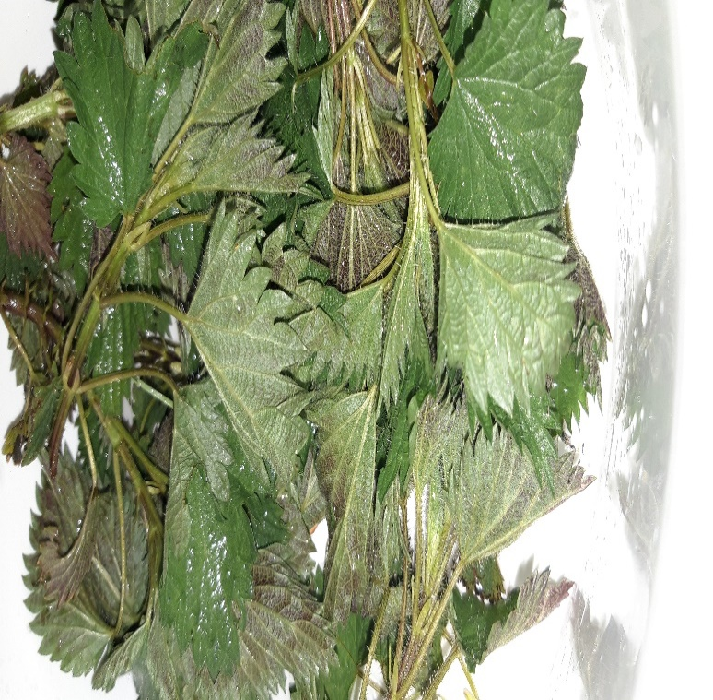

Ko sem pomagala mami na vrtu, sem opazila koprive. Pomislila sem, da jih lahko uporabim za pripravo jedi, ki jo moram skuhati za pouk kuharstva. Odločila sem se, da bom pripravila krompirjeve njoke s koprivami.
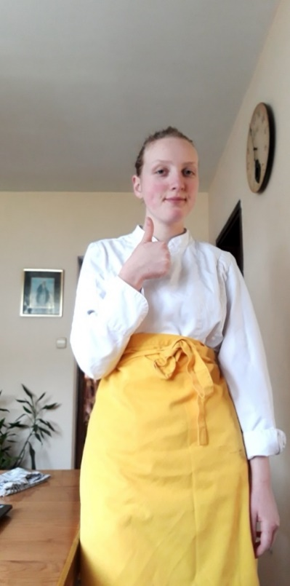


Sledilo je najpomembnejše: preoblekla sem se v šolsko uniformo (saj smo v šoli, čeprav na daljavo ) in si temeljito umila roke.

Najprej sem pripravila mise en place. Uporabila sem naslednje sestavine: *
*Pri sestavinah nisem napisala količine, ker smo velika družina in uporabljam sestavine po občutku.
- krompir,
- moko,
- maslo,
- jajca,
- zdrob,
- koprive,
- sol in poper.
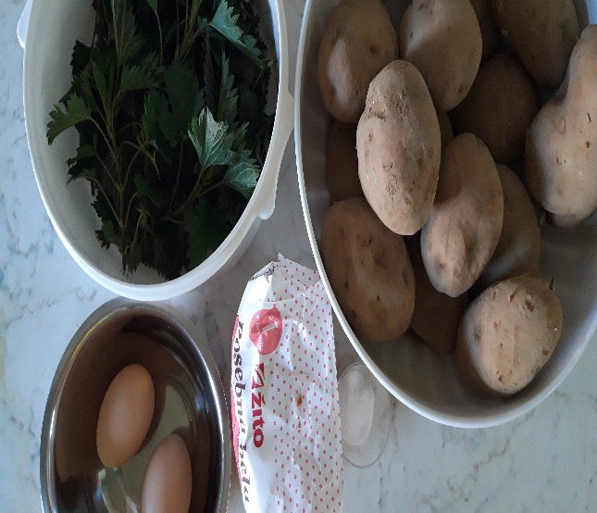

Lotila sem se dela.
Najprej sem dala kuhati krompir in vodo solila. Medtem ko se je krompir kuhal, sem oprala koprive. Kuhan krompir sem olupila in pretlačila. Medtem ko se je pretlačen krompir ohlajal, sem skuhala in »zmlela« koprive, dodala jajca, maslo, malo pšeničnega zdroba, vse skupaj zmešala in na hitro zgnetla v testo.

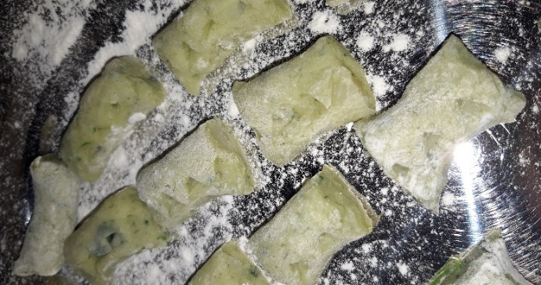
Iz testa sem naredila daljše svaljke in jih narezala na njoke. Ko so bili njoki pripravljeni, je že vrel slan krop, v katerem sem njoke skuhala. Njoki so kuhani, ko priplavajo na vrh, in takrat jih lahko poberemo ven.

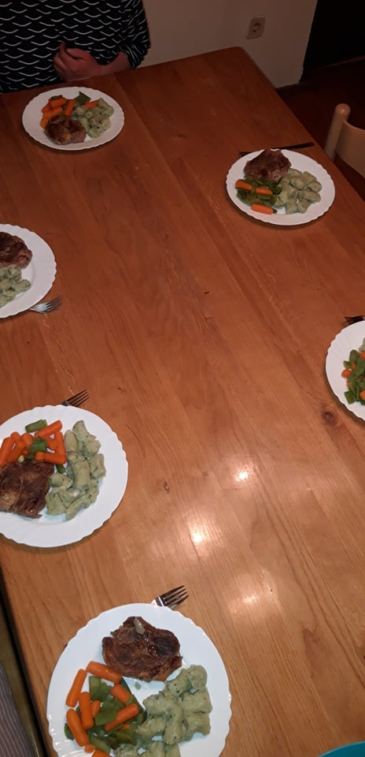
Zraven njokov sem pri kosilu postregla še kuhano zelenjavo in svinjino, pečeno v pečici.
Domači so bili zadovoljni in so zelo pohvalili moje jedi.

Čakalo me je še pomivanje posode. Grobo sem jo pomila in zložila v pomivalni stroj, pobrisala pulte in tako se je zame končal današnji pouk kuharstva.

Karisa Hribar, 3. a

